Dodavatel:
SÍTOTISK BLESK
M.Pujmanové 28
736 01 Havířov - Šumbark
IČO: 76572129

V Českém Těšíně dne: 19. 8. 2024

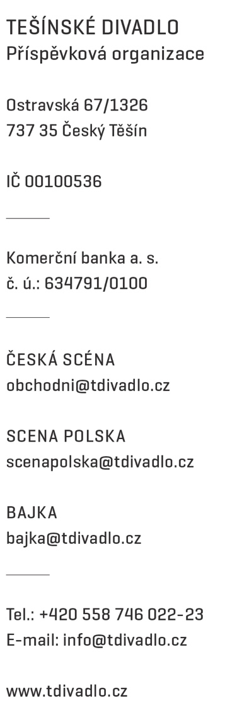

Objednávka 353/2024

Objednáváme u vás:

Potisk divadelních promo trik, dle specifikace TD.

Předpokládaná cena bez DPH: 65 640,- Kč
Termín dodání: 26.08.2024

Způsob úhrady: bankovním převodem
Zapsal:

Nejsme plátci DPH

příkazce operace správce rozpočtu

